# 需求

1. 前台

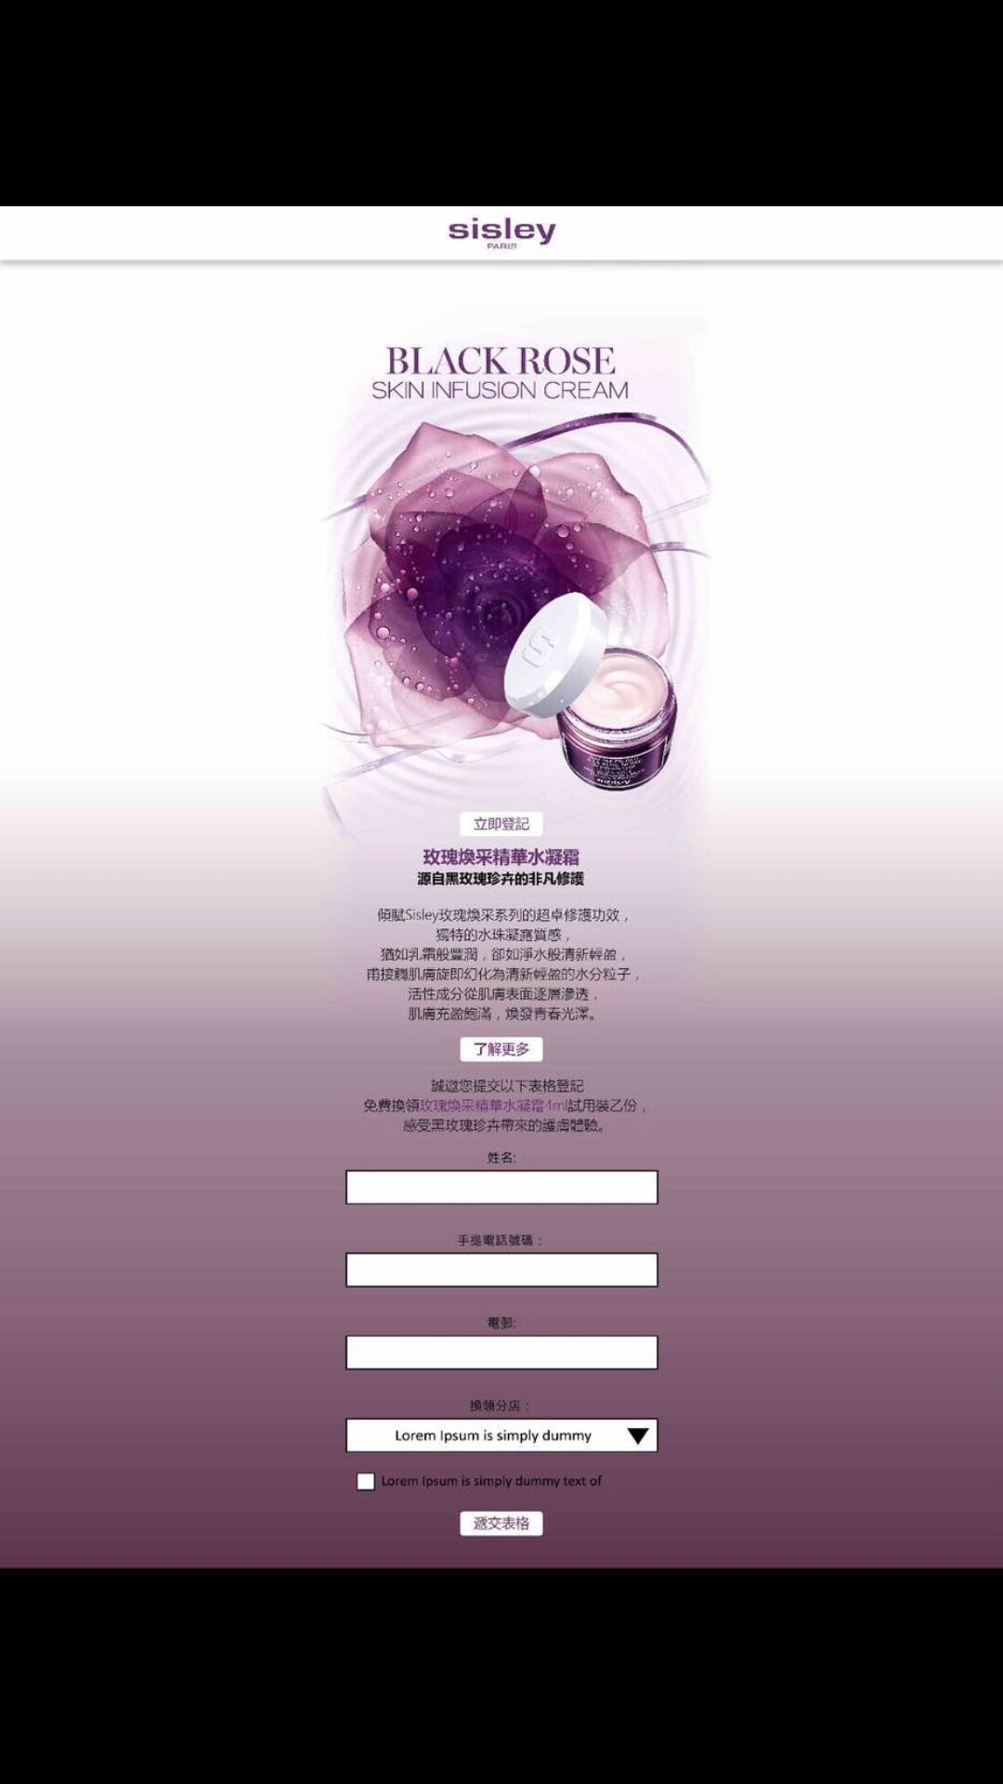

对外的前台页面

包含的元素：

1. UI原型图（包括背景色，包括图标） 这些你们提供吗？图标UI
2. 立即登记按钮 这个按钮会触发什么动作？
3. 了解更多按钮 了解更多按钮会触发什么动作？
4. 免费换取玫瑰焕彩精华水凝霜4ml 这个点击了 会跳转吗？还是怎么样？ 如果跳转的话，那就是一个新的页面，这个也要给我看的
5. 姓名
6. 手机号码
7. Email
8. 分店列表
9. 复选框按钮
10. 提交表格按钮

以上的元素，如果有缺少的 你可以给补充

1. 后台功能
2. **客户前台页面填写的资料列表**

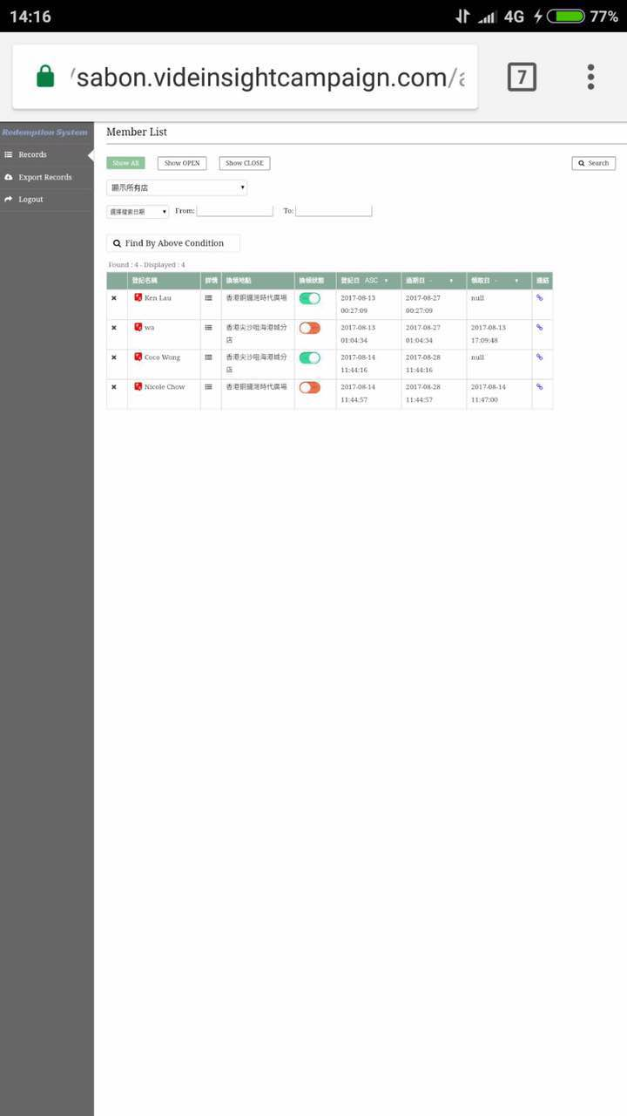

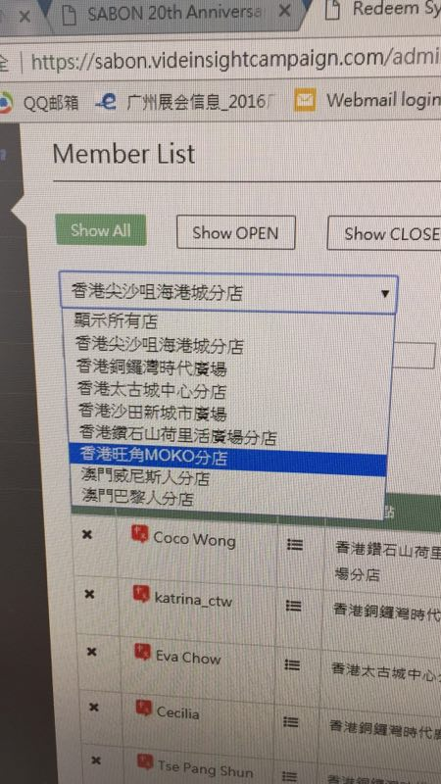

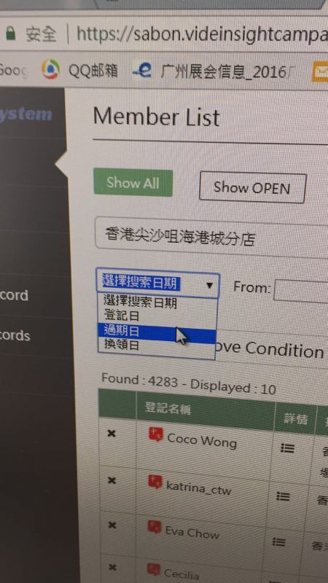

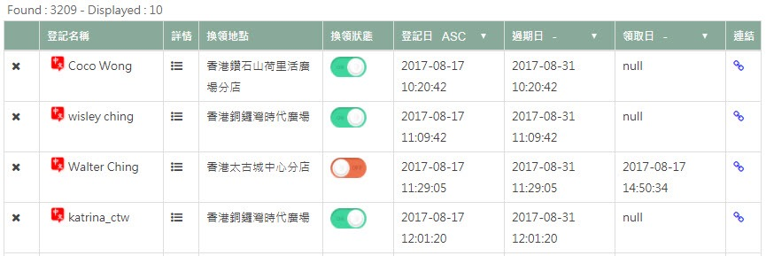

包含元素

1. 查询条件-领取状态
2. 查询条件-分店列表
3. 查询条件-日期 from-to- 包括登记 过期 领取日期
4. 查询按钮
5. 列表元素-总数
6. 列表元素-每页展示数目
7. 列表元素-登记名称
8. 列表元素-详情按钮 你这个按钮是要跳转到哪里去的？
9. 列表元素-换领地点
10. 列表元素-换领状态 绿色按钮为没领 红色按钮为已经领取
11. 列表元素-登记日期
12. 列表元素-过期日期（从登记日期往后推一周时间）
13. 列表元素-领取日 如果未领取为null
14. 连结 这个是要跳转到哪里去？
15. **分店查询列表**

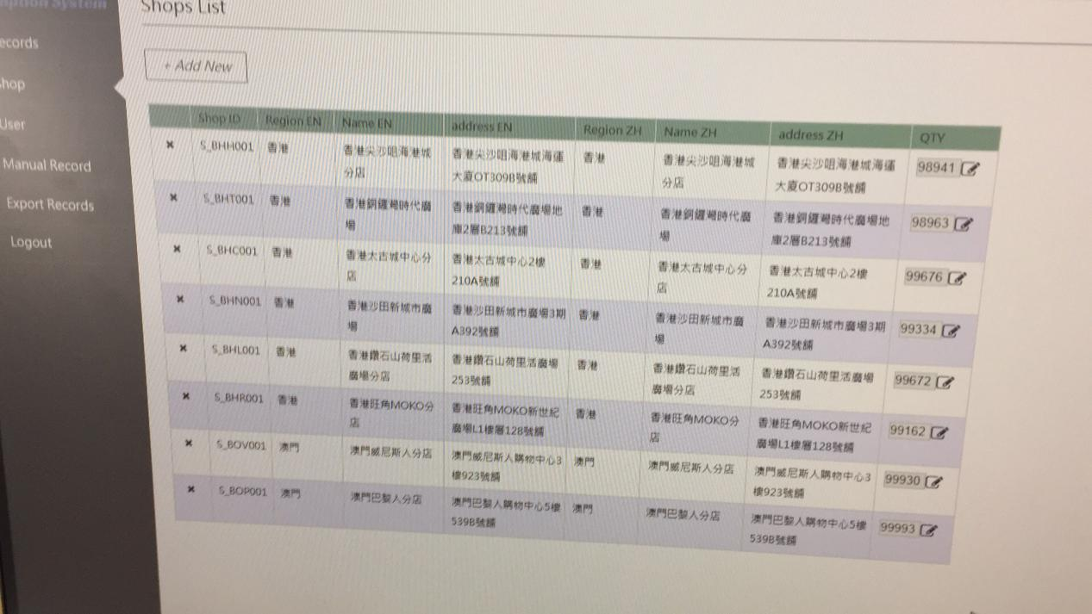

1. **门店列表查询**

1.列表元素-门店id

1. 列表元素-地区
2. 列表元素-店名
3. 列表元素-地址
4. 列表元素-地区
5. 列表元素-店名
6. 列表元素-地址
7. 列表元素-数量 QYT指的是什么数量？
8. 门店新增功能 新增页面是哪些元素？新增页面是怎样的？
9. 门店修改功能 修改页面是哪些元素？修改页面是怎样的？
10. 门店删除功能
11. **后台角色权限功能**

权限用户写死

只有两个用户

一个用户是admin 最高权限

一个用户只能查看 没办法操作。

以上标红的 是我的一些问题 麻烦看到后 给一个回答